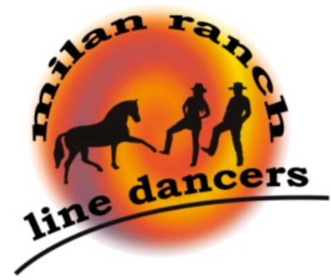
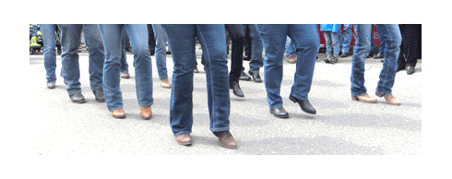

EINLADUNG ZUM SEMESTERAUSKLANG
Liebe Schwestern, liebe Familienangehörige, Brüder und Gäste
Hiermit laden wir euch herzlich ein zum Semesterausklang am Montag, 26.06.2017
Mit von der Partie sind die
milan-ranch-line-dancers
www.milan-ranch.ch
Die Linedancers zeigen uns was Linedance überhaupt ist. Wer Lust hat, kann anschliessend selbst in einem kleinen Workshop das Tanzbein schwingen!
Beginn: 19.00 Uhr, im grossen Refektorium / Apéro ab 18.15 Uhr
Kosten: CHF 30.- (Trockengedeck)
Kleidung frei (wer möchte kann sich natürlich im Westernlook zeigen)
Wir freuen uns auf zahlreiches Erscheinen und wünschen bereits jetzt viel Vergnügen!
Anmeldung bis spätestens 19.6.2017
mit untenstehendem Formular, per Telefon oder Mail an unsere Untermeisterin:
Barbara Streit-Suter, Settibuchstrasse 23, 3144 Gasel
Tel.: 031 971 62 25 Mobile: 079 746 79 35
E-Mail: streit.settibuch@gmail.com
Bolligen, 18.05.2017 / mdi
------------------------------------------------------------------------------------------------------------------------------

Anmeldung Semesterausklang 2017

Name Vorname: …………………………………………………………. Loge Nr. ……..

Anzahl Gäste: …………..

Name Vorname: ………………………………………………………….. Name Vorname: …………………………………………..
Name Vorname: ………………………………………………………….. Name Vorname: …………………………………………..

